APPENDIX

Appendix 1. Packaging Design
Picture 25. Label
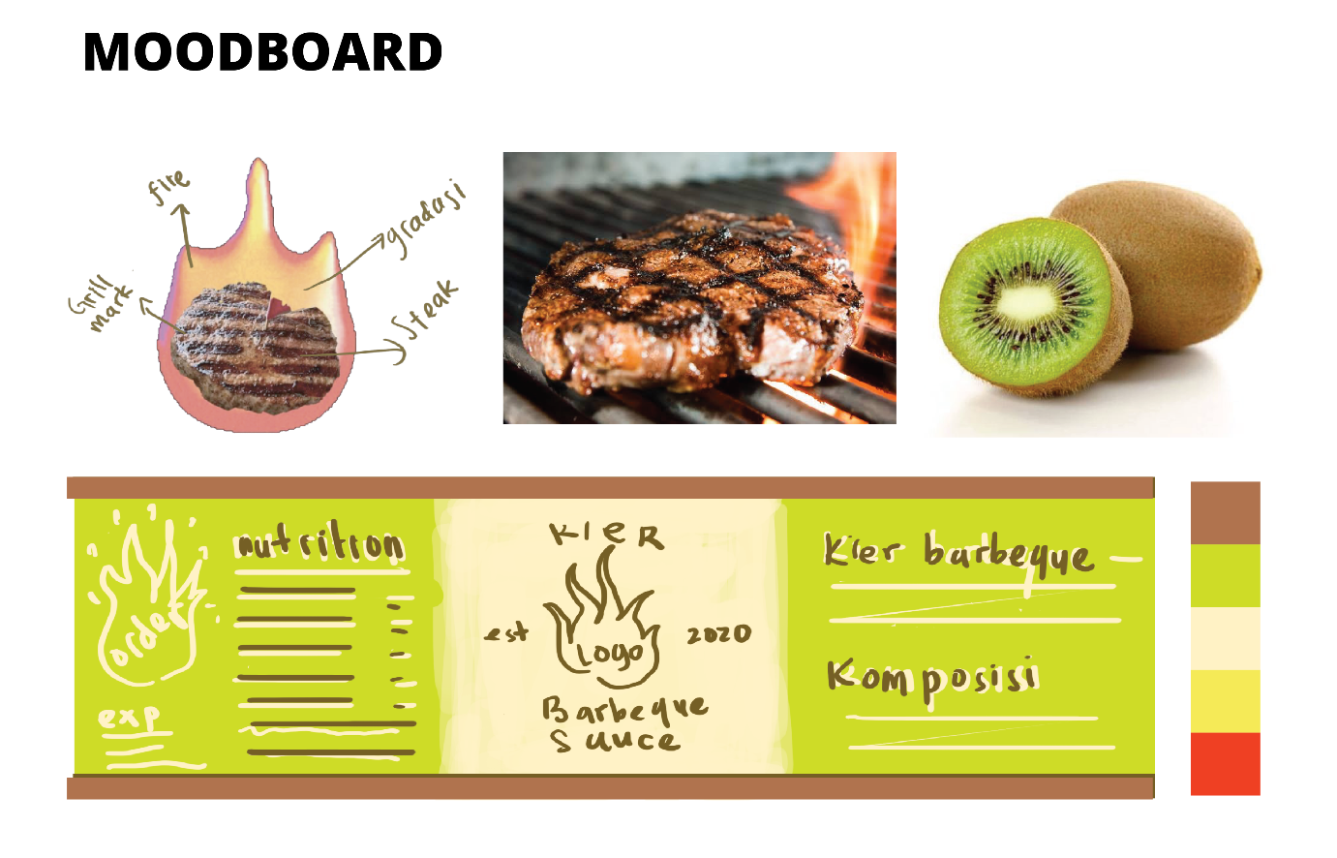Picture 26. Moodboard

Appendix 2. Supplier List
- Kiwi Fruits
Ranch Market. Jl. Mayjen Yono Suwoyo No.40, Babatan, Kec. Wiyung, Kota SBY, Jawa Timur 60227
- Guiness Beer
Hokky Graha Family. Pradah Kali Kendal, Dukuh Pakis, Surabaya City, East Java 60226
- Honey
Indomaret. Perumahan Pondok Jati, Jl. Pd. Jati Blok AJ No.37, Pondok Jati, Pagerwojo, Kec. Sidoarjo, Kabupaten Sidoarjo, Jawa Timur 61252
- Brown Sugar
Tobaku. Jl. Diponegoro No.116, Lemah Putro, Kec. Sidoarjo, Kabupaten Sidoarjo, Jawa Timur 61213
- Balsamic Vinegar
Ranch Market. Jl. Mayjen Yono Suwoyo No.40, Babatan, Kec. Wiyung, Kota SBY, Jawa Timur 60227
- Mustard
Indomaret. Perumahan Pondok Jati, Jl. Pd. Jati Blok AJ No.37, Pondok Jati, Pagerwojo, Kec. Sidoarjo, Kabupaten Sidoarjo, Jawa Timur 61252
- Cooking Oil
Indomaret. Perumahan Pondok Jati, Jl. Pd. Jati Blok AJ No.37, Pondok Jati, Pagerwojo, Kec. Sidoarjo, Kabupaten Sidoarjo, Jawa Timur 61252
- Chilli Flakes
Indomaret. Perumahan Pondok Jati, Jl. Pd. Jati Blok AJ No.37, Pondok Jati, Pagerwojo, Kec. Sidoarjo, Kabupaten Sidoarjo, Jawa Timur 61252
- Dry Thyme
Ranch Market. Jl. Mayjen Yono Suwoyo No.40, Babatan, Kec. Wiyung, Kota SBY, Jawa Timur 60227
- Salt
Indomaret. Perumahan Pondok Jati, Jl. Pd. Jati Blok AJ No.37, Pondok Jati, Pagerwojo, Kec. Sidoarjo, Kabupaten Sidoarjo, Jawa Timur 61252
- Bottle
Tobaku. Jl. Diponegoro No.116, Lemah Putro, Kec. Sidoarjo, Kabupaten Sidoarjo, Jawa Timur 61213
- Sticker
Metropolis Digital Printing. G-Walk, Jalan Ruko Taman Gapura Blok A No.8, Lontar, Kec. Sambikerep, Kota SBY, Jawa Timur 60217

Appendix 3. Product Logo
Picture 27. Logo

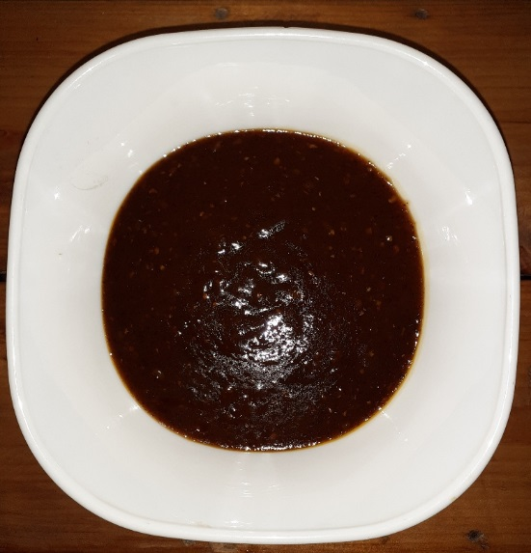
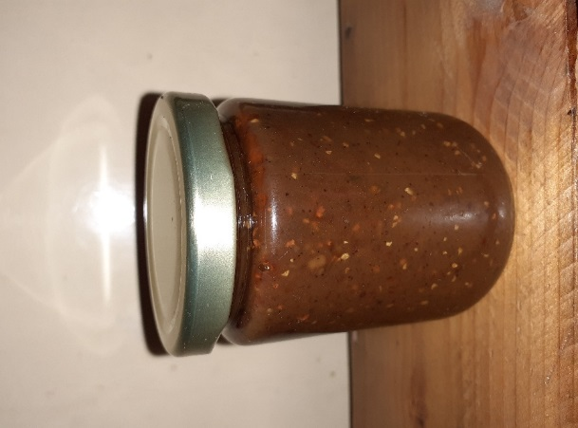

Picture 28. Before and After packaging

